表一：配合『永續校園改造計畫』之教學計畫表
教學計畫 | 內容
教師團隊名單 | 楊彩貝、吳秀玲、彭家賢、廖偉廷、吳岷秦、鍾雅芳
永續校園改造項目
教學主題 | 認識樹朋友
融入之學習領域 | 自然與生活科技、藝術與人文、語文領域
教學內容 | 1. 藉由收集落葉、玩葉片拼圖引起學習興趣，並經由觀察，認識植物的莖、葉特徵；同時進一步認識植物在日常生活中的用途。  2. 欣賞自然物的特質與美，並以水墨創作呈現個人對樹的感受。  3. 希望透過靜心的觀察，使兒童領略大自然中各種生命之美，進而產生保護自然生態之美。
學習階段 | 三年級
課程時間及預定執行時間 | 93/11/1-93/4/23
資源運用 | 楊心國小校園一角「樹的原住民」的植物
其他特色 | 「樹的原住民」一區在楊心國小佔有歷史意義，還沒建校前早已存在，該區的植物緊鄰社區住戶，學校與社區並無圍牆阻隔，它是它是學校的校園，也是社區的花園，社區人士很自發性的主動照顧這些植物，並且維護它的乾淨。  「樹的原住民」是楊心國小的寶貝，因為它，楊心國小能和以前的歷史銜接在一起。

教學主題 | 認識樹朋友
設計理念 | 楊心國小是一個非常漂亮的地方，當初建校時，側門哪個區域有一些樹早已存在，但楊心國小在建校舍時，並沒有將這個區域剷平或移植樹木，反而將它保留下來，並取名為「樹的原住民」。「樹的原住民」所代表的歷史意義非凡，楊心國小自創校以來雖然只有四年，但卻已和以前的歷史接軌了，只因為「樹的原住民」。，  「樹的原住民」種了很多種類的樹，有黃槐、枇杷、巴西橡膠、鳳凰木、黃椰子、山茶花、變葉木、月桃花…等等，藉由康軒版第一冊第一單元：植物的身體，讓學生認識「樹的原住民」這一區的植物，我們希望學生能在學校的時間拜訪樹朋友。  生活周圍有許多的樹木，這些樹木是我們生活環境不可分割的一部分，樹木不僅僅提供我們生活所需，更改變了我們的生活環境，讓我們的生活更加豐富。  本單元從生活環境中樹木的觀察開始，了解常見的樹下活動，藉由視覺與觸覺的體驗，發現樹木造形以及肌理的美感，同時進行水墨遊戲，藉由乾、溼、濃、淡的水墨技巧，以及不同工具的使用，表現樹木外型上的千姿百態。接著，藉由想像與肢體的模仿，讓學生實際體驗自然環境天象的改變，對於樹木所產生的影響，也讓學生體會自然合諧的力量。同時，透過植物故事的訪查與老樹故事的扮演，讓學生開始懂得關心生活周遭的環境，無形中增加了對生命歷程的認識。最後，引導學生走向大自然，感受更多不同的自然情境，進ㄧ步能夠愛護並尊重大自然。
學習目標 | 1. 透過觀察，發現校園中許多地方都能找到植物的葉子，並透過，察覺葉子可藉由葉形、葉緣和葉脈等外形特徵來辨認。  2. 透過觀察，認識葉形、葉緣、葉脈，發現不同植物的葉形、葉緣、葉脈不一定相同。  3. 藉由葉子分類活動，加深葉子外形的認識。  4. 透過觀察，察覺不同植物的葉子在莖上的生長方式不同。  5. 察覺植物的莖有不同的顏色、粗細、質感和軟硬程度。  6. 經由觀察，了解植物的莖大致分為草本莖和木本莖。  7. 培養測量樹圍等觀察自然的能力。  8.學生能將對「樹的原住民」更豐富的認識，融入童詩中 。  9.欣賞自然物的特質與美。  10.呈現感受與想法。  11.探索水墨的技法與形式，以水墨創作呈現個人感受。  12.探索水彩的技法與形式，以水彩畫創作呈現個人感受。  13.欣賞及認同同儕作品。
九年一貫課程相關領域 | 自然生活與科技領域  藝術與人文領域
分段能力  指標 | 自然生活與科技1-2-1-1，1-2-2-1，3-1-0-2 ，5-2-1-1，6-2-3-1  藝術與人文1-2-2 ，1-2-3 ，1-2-4， 1-2-5 ，1-2-6，1-2-7 ，1-2-8
環境教育分段能力指標 | 1-1-2 藉由身體感官接觸自然環境中的動、植物和景觀，啟發、欣賞自然之美，並能以畫圖、勞作和說故事的方式對動、植物和景觀的感受和敏感。

桃園縣楊梅鎮楊心國民小學三年級「認識樹朋友」自然與生活科技教學流程設計
學  習  活  動 | 活動過程 | 活動時間 | 活動地點 | 準備事項
學  習  活  動 | (第一、二節)  壹、準備活動  一、引起動機：  ＊說明：楊心國小還沒有成立以前，「樹的原住民」那  一區的植物已經存在好幾年了，學校見校時  並沒有把它剷平，因為它是楊心國小的寶藏。  ＊呈現：利用Power Point檔案-認識植物，呈現「樹的  原住民」該區的植物。  ＊說一說：  ＊ 你可以說出「樹的原住民」有哪些植物？  ＊ 你可以看到一棵植物有哪些部分？  ＊ 什麼部分是在地下而看不到的呢？  ＊ 葉子都是綠色的嗎？  ＊ 每一片葉子長得都一樣嗎？  ＊「樹的原住民」這兒可以找到很多落葉，讓我們找一找，並收集落葉。  ＊實作：收集植物的落葉。  貳、發展活動  ＊說明：各種植物的葉子都有自己的特徵，讓我們根據他的特徵來玩拼葉子的遊戲吧！  ＊操作：將收集的樹葉剪成3-4後，和同學互相交換，來玩葉片拼圖。  ＊說一說：你拼出來的形狀和猜測的一樣嗎？  【實作評量】能製作葉片拼圖。  ＊說一說：  ＊ 你是根據什麼線索拼出一片葉子的呢？  ＊ 作葉片拼圖時要注意什麼，才會拼得又快應準確呢？  ＊指導學習單  【學習單評量】能先預測葉形並正確拼出葉子原來的形狀。  參、綜合活動  經由完成葉子拼圖的過程可以發現葉子的葉形葉緣葉脈等外形特徵 | 10’  10’  10’  10’  15’  15’  10’ | 教室  樹的原住民  樹的原住民  教室  教室  教室  教室 | 學生：  1.塑膠袋  2.落葉  3.剪刀  4.膠水  教師：  1.植物外形掛圖  2.葉對生的植物  3.葉互生的植物  4.葉輪生的植物
學  習  活  動 | 活動過程 | 活動時間 | 活動地點 | 準備事項
學  習  活  動 | (第三、四節)  壹、準備活動  一、引起動機：  ＊說一說：  ＊ 觀察你收集到的落葉，他們的形狀什麼？  貳、發展活動  ＊觀察：各種葉子的外型特徵。  ＊討論：  ＊ 你知道葉子的形狀葉子的邊緣和葉面上的紋路指的是什麼嗎？  ＊ 每一種葉子的形狀都一樣嗎？  ＊ 每一種葉子的邊緣都一樣嗎？  ＊ 每一種葉子葉面上的紋路都一樣嗎？  【實作評量】能分辨兩種不同葉子的葉形葉緣和葉脈  ＊說一說：  ＊ 各式各樣的葉子你最喜歡哪一種？  ＊ 把外形相似的葉子分成一堆，可以怎麼分？  ＊ 猜一猜：巴西橡膠樹的葉子是怎麼生長的？  ＊ 觀察：到校園裡實際觀察巴西橡膠樹葉子的生長方  式，看看和你畫的一樣嗎？  ＊指導學習單  【學習單評量】能知道黃椰子葉子的特徵和生長方式。  ＊說一說：  ＊ 其他植物葉子在莖或枝條上有哪些不同的生長方  式？  ＊ 有的莖或枝條上長出兩片面對面生長的葉子。  ＊ 有的是在莖或枝條上每隔一段距離左右各會長出一  片葉子。  ＊ 有的是在莖或枝條的同一個位置長出三片葉子。  【實作評量】能區分葉片在莖上的不同生長方式  ＊說一說：你發現幾種葉子的生長方式？  參、綜合活動  ＊ 不同植物的葉子有不同的形狀、邊緣和紋路。  ＊ 不同植物的葉子在莖上的生長方式不一定相同，有的  是兩片葉子面對面生長（對生）；有的是每隔一段  距離，左右各會長出一片葉子（互生）；有的是三  片以上的葉子長在同一個地方（輪生）。 | 10’  10’  10’  10’  15’  15’  10’ | 教室  教室  教室  樹的原住民  教室  教室  教室 | 學生：  1.放大鏡  2.望遠鏡  教師：  1.植物外形掛圖
學  習  活  動 | 活動過程 | 活動時間 | 活動地點 | 準備事項
學  習  活  動 | (第五、六節)  壹、準備活動  一、引起動機：  ＊揭示：大樹和小草的圖片。  ＊說一說：植物的莖都長得又粗又壯嗎？  貳、發展活動  ＊觀察：看看「樹的原住民」的大樹，他們莖的外型和  特徵有什麼不同？  ＊ 大樹的莖有什麼特徵？  ＊ 大樹的莖是粗粗的，還細細的？  ＊ 大樹的莖大部分是什麼顏色？  ＊ 大樹的莖摸起來感覺怎麼樣？  ＊ 怎麼知道樹圍是多少呢？  【口頭評量】能說出大樹的莖有什麼不同的顏色、粗細、觸感和軟硬程度。  ＊實作：以「樹的原住民」一區為限，指導學生看一看，  摸一摸，壓一壓校園中植物的樹幹。用紙和蠟  筆把樹幹紋路拓印下來。  ＊ 小草莖的外形有什麼特徵？  ＊ 小草的莖是粗粗的，還是細細的？  ＊ 小草的莖大部分是什麼顏色？  ＊ 小草的莖摸起來感覺怎麼樣？  ＊ 風吹來，小草的莖會怎樣？  小草的莖登是直立的嗎  【口頭評量】能說出小草的莖有不同的顏色粗細觸感和軟硬程度。  ＊說一說：小草的莖和大樹的莖有什麼不同？  【實作評量】能與他人合作在校園中實地進行觀察不同型態的莖。  ＊指導學習單  【學習單評量】能仔細觀察小草和大樹的莖並紀錄他們的特徵。  ＊說一說：你還發現了什麼？  參、綜合活動  ＊ 植物的莖大致可以分為草本莖和木本莖。  ＊ 木本莖大都是褐色的，而且比較粗、比較高大、比較  硬、不容易推得動。  ＊ 木本莖大都是綠色的，而且比較細、比較矮小、比較  容易被風吹彎。 | 5’  15’  20’  15’  15’  10’ | 教室  樹的原住民  樹的原住民  樹的原住民  教室  教室 | 學生：  1.放大鏡  2.望遠鏡  3.紙  4.蠟筆  教師：  1.植物外形掛圖  2.皮尺

Name：
葉子拼圖
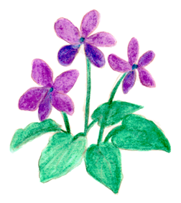
※預測葉子的形狀並完成葉片拼圖。
猜一猜，剪成小片後的乾燥落葉原來是什麼形狀？把它畫下來，再貼上完成的葉片拼圖。
我來猜猜看

我來拼拼看

可以根據什麼線索拼出一片葉子呢？
□葉子的顏色 □葉面上的紋路
- 葉子邊緣的形狀

巴西橡膠葉子的秘密
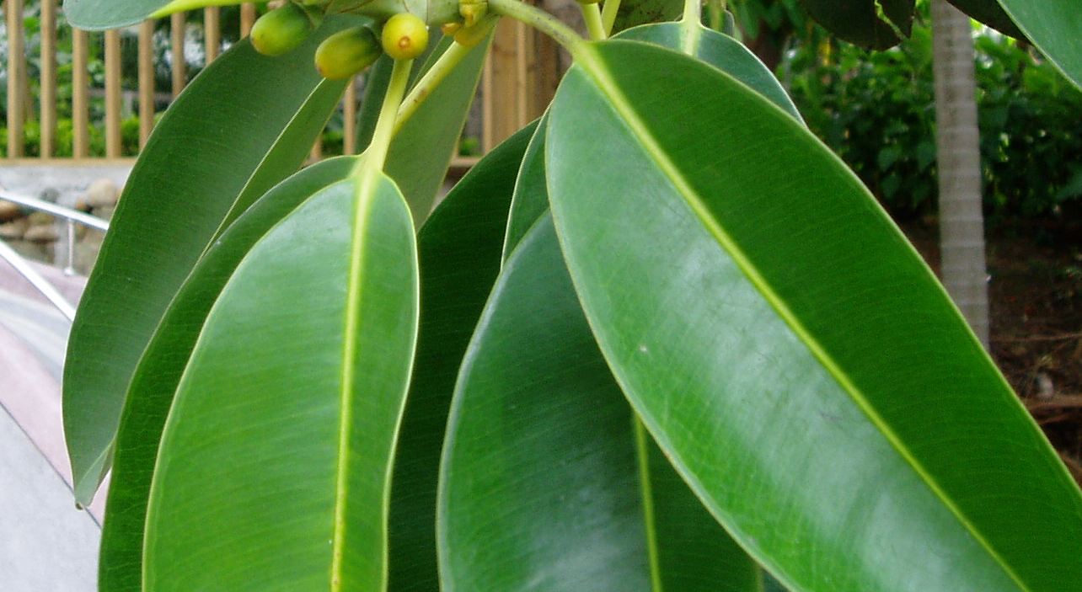

Name：

看一看樹的原住民巴西橡膠的葉子，它有什麼外形特徵，巴西橡膠的葉子是怎樣生長在枝條上的。
1. 葉形 | □  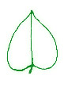  心形 | 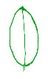  □橢圓形 | □  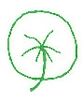  圓形
2. 葉脈 | □    平行網狀 | 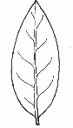  □羽狀網脈 | 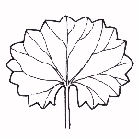  □  掌狀網脈
3. 葉緣 | □  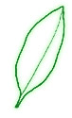  全緣 | 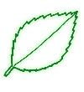  □鋸齒狀 | 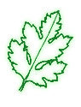  □深裂狀
- 生長方式：
□在莖上或枝條上，每隔一段距離，左右會長出一片葉子。
□在莖上或枝條上，長出兩片面對面生長的葉子。
□在莖上或枝條上的同一個位置，長出三片以上的葉子。
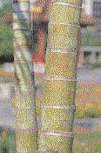
「樹的原住民」有很多大樹跟小草，仔細觀察小草的莖與大樹的莖，比比看，他們的外形有什麼不同？
大樹與小草
Name：
植物名稱
觀察
項目
顏色
粗細
高矮
觸感
軟硬
※拓印好好玩：小朋友看一看，摸一摸，壓一壓校園中植物的樹幹。用紙和蠟筆把樹幹紋路拓印下來。
這是 的莖

桃園縣楊梅鎮楊心國民小學三年級「認識樹朋友」藝術與人文教學流程設計
主題標題 |  | 樹
設計者 |  | 桃園縣楊心國小
學習領域 |  | 藝術與人文
相關領域 |  | 藝術與人文
相對應能力指標 |  | 1-2-2 1-2-3 1-2-4 1-2-5 1-2-6 1-2-7 1-2-8
設計理念 |  | 設計理念：  生活周圍有許多的樹木，這些樹木是我們生活環境不可分割的一部分，樹木不僅僅提供我們生活所需，更改變了我們的生活環境，讓我們的生活更加豐富。  本單元從生活環境中樹木的觀察開始，了解常見的樹下活動，藉由視覺與觸覺的體驗，發現樹木造形以及肌理的美感，同時進行水墨遊戲，藉由乾、溼、濃、淡的水墨技巧，以及不同工具的使用，表現樹木外型上的千姿百態。接著，藉由想像與肢體的模仿，讓學生實際體驗自然環境天象的改變，對於樹木所產生的影響，也讓學生體會自然合諧的力量。同時，透過植物故事的訪查與老樹故事的扮演，讓學生開始懂得關心生活周遭的環境，無形中增加了對生命歷程的認識。最後，引導學生走向大自然，感受更多不同的自然情境，進ㄧ步能夠愛護並尊重大自然。
教學計畫（上課）  後的心得手札 |  | 其實學生最喜歡離開教室上課，老師更希望學生學習到許多帶得走的能力，本單元不但希望學生認識校園植物、畫我植物，更能提昇其愛校的情操，待他老時仍會回母校走走看看，祖孫話話當年，這個教育是永續經營的。
適合年級 |  | 三年級 | 總節數 | 六節
教學活動與學習單
教 學 活 動 1
標題 |  | 觀察生活周遭與校園的樹
說明 |  | 欣賞觀察植物外型、構造。
學習目標 |  | 1-1欣賞自然物的特質與美  1-2呈現感受與想法
準備事項 |  | 教師：樹下活動的照片或幻燈片。  學生：鉛筆、橡皮擦、筆記本、相機（數位相機）。
活動地點 |  | 本校「樹的原住民」花園
活動時間 |  | 40分鐘
教學步驟 |  | （一）引導：教師可由課本上得圖片做引導，對學生提問：「在日常生活當中，你會在樹下從事哪些活動呢？」（例如：看書、野餐、乘涼、玩遊戲…….）由學自由發表自己的意見或是自身經驗，也可以分組討論，與同學分享樹的好處以及樹在日常生活中扮演的角色。  （二）樹的觀察：  實地帶領學生到校園觀察、撫摸各種校園裡樹木的姿態、樹幹紋路的粗細、樹葉的形狀，並比較不同的地方。  （三）簡易速寫  1.引導學生兩兩一組，ㄧ人擔任照相機的鏡頭，另ㄧ人擔任照相機的快門。  2. 每人都以雙眼當作照相機，先將美麗的樹木拍攝下來，各「拍」三張後，選一棵最有感覺的樹，再用鉛筆或是簽字筆、蠟筆描畫下他的外型。
教學計畫（上課）  後的心得手札 |  | 學生一到教室外，就格外可愛，問題也問個不停，觀察更是入微，想像力也很豐富，看他們小組討論、記筆記、拍照，認真的神情多叫人感動啊！
參考資料來源 |  | 康軒教材、本校檔案教學資源、校園植物。
教 學 活 動 2
標題 | 水墨遊戲與技法介紹
說明 | 學習水墨遊戲與技法
學習目標 | 1-3探索水墨的技法與形式  1-4利用不同工具進行水墨遊戲
活動地點 | 藝文教室
活動時間 | 四節課
準備事項 | 教師：樹下活動的照片或幻燈片  學生：鉛筆、簽字筆、蠟筆、橡皮擦、16開圖畫紙、大於16  開的速寫用墊板（或厚紙板）。
教學步驟 | - 樹幹與樹葉的表現技法  - 用筆沾上較多的顏料，讓顏料自然的滴在紙上。  - 用牙刷沾上濃淡不同的墨汁，然後拍壓。  - 用手指沾上顏料及墨汁在紙上壓印。  - 用衛生紙或抹布沾上少許的墨，輕輕拍打出圖形，會產生意想不到的紋路。  - 用筆先調出淡墨，再用筆尖沾上少許濃墨，以筆壓出圖案，同ㄧ筆中就會產生濃淡的變化。  - 先用淡墨畫線條，在淡墨未乾的時候，在加上濃墨的線條，產生出暈開的效果。  - 用筆畫出不同顏色及濃淡交錯的線條。  - 用乾筆沾上少許墨汁，刷出如纖維般的線條。  - 先用顏料以側鋒畫出塊面，在以濃墨刷上。  - 利用不同濃淡的墨色，用筆畫出旋轉的線條。  - 毛筆沾上墨，水分較少時在紙上所呈現的墨色狀態。  - 毛筆沾上墨，水分較多時在紙上所呈現的墨色狀態。  - 毛筆沾上墨，墨色較黑時在紙上所呈現的墨色狀態。  - 毛筆沾上墨，墨色較淺（水分較多）時在紙上所呈現的墨色狀態。
教學計畫（上課）  後的心得手札 | 看孩子們手忙腳亂的，認真的神情溢於言表，創造力在此時得到最大發揮，有的孩子自信滿滿，有的孩子小心翼翼，有的孩子步調表較慢，在找學習對象，無論如何，從觀察植物到繪畫階段，每個孩子都是用心學習，亦是最深刻的體驗。  探索水墨的技法與形式，了解不同創作要素的差異與效果是此階段的重點。讓孩子多體驗玩墨的樂趣，如果時間許可，還可讓咍子自己發現濃、淡、乾、溼的多元變化，或引導如潑墨、浮油墨、拓印等不同技法。
參考資料來源 | 康軒教材、本校檔案教學資源、校園植物、學生拍照照片。
教 學 活 動 3
標題 | 水墨畫創作與分享
說明 | 分享水墨畫創作作品
學習目標 | 1-5以水墨創作呈現個人感受  1-6欣賞同儕作品  1-7收拾水墨用具
活動地點 | 教室
活動時間 | 40分鐘
教學步驟 | - 引起動機：  大家依分組將作品至於黑板。  小朋友你喜歡哪一件作品？為什麼呢？  - 發展活動：  - 學生自評  - 分組互評  - 上台分享心得  自己創作歷程及方法。  挑出最欣賞的作品並敘明原因。  - 歸納：  每個人欣賞的角度不盡相同，但在創作過程中可以大膽些，並拿出自信心，會使得作品更具活力。
教學計畫（上課）  後的心得手札 | 描述、分析、解釋、平價四個步驟（DBAE）是在教導學生鑑賞與欣賞作品時的方法，透過這四個步驟引導學生鑑賞與欣賞。因此做完作品即煙消雲散非常可惜，因為心得分享更能幫助學生學習，而且影響更深遠…。  學校附近若有美術館，可配合課程前往參觀，亦可配合課程欣賞水墨畫家創作歷程錄影帶或VCD，這是想達到的目標。
參考資料來源 | 學生作品

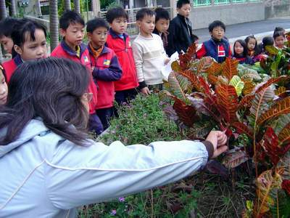
※ 老師先帶領學生參觀「樹的原住民」，認識那一區的植物。
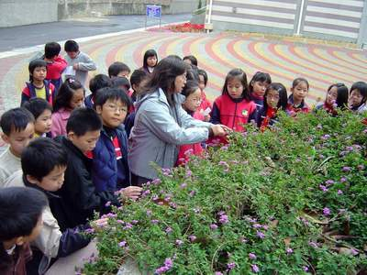

※ 找個風和日麗的日子，全班到「樹的原住民」寫生，畫下植物的風貌，看到每人聚精會神的動筆，好像小畫家。
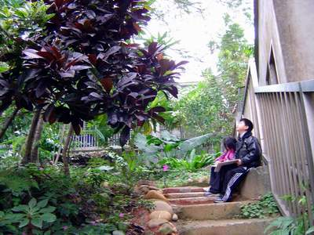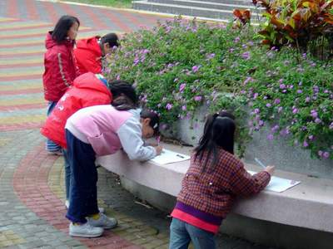

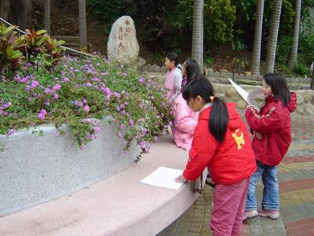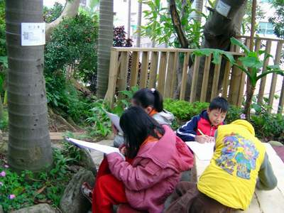

※利用學校往「網路班親會」用文字訴諸對「樹的原住民」的感受。
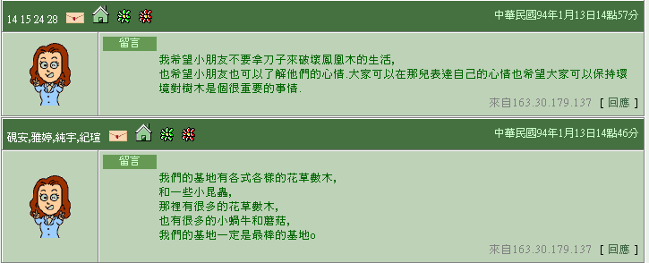

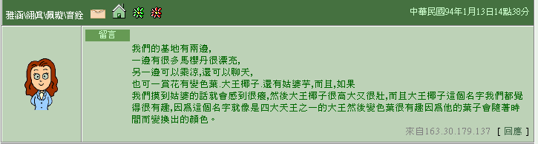

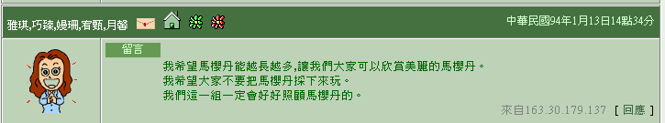
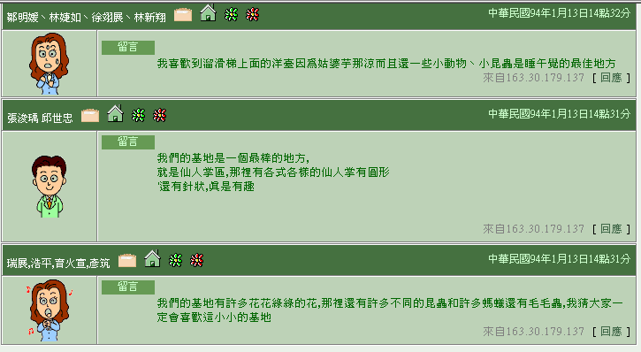
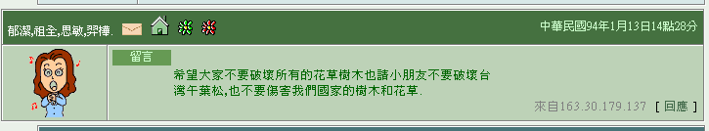
將學童作品，呈現給大家看，讓同儕能欣賞別人的作品。
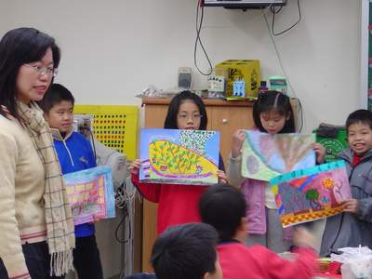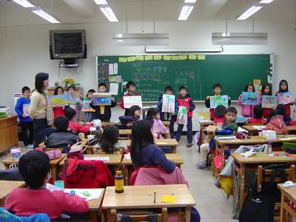

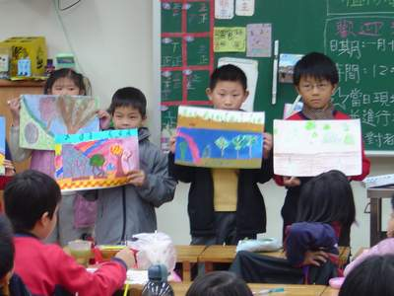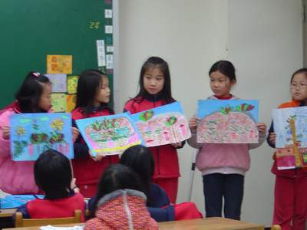

【張浚瑀/邱世忠】住在很熱的地方,形狀很多,身體是綠色的，猜猜我是什麼植物?
（解答：仙人掌）

【嫚珊/雅琪/巧臻/宥甄/月馨】我是一朵朵小花所組成的,花苞尖尖綠綠的,我有特殊的氣味,還有很多千奇百怪的名字,猜猜我是什麼植物?（解答：馬櫻丹）

【珈芝/純良/凱薏/育銓】他長得很高,像一位先生,他的樹幹有傷痕,身體還有圈圈.猜猜看他是什麼植物。 （解答：大王椰子）

【張育銓/張雅涵/張翎真/林佩旋】它的花不明顯，它的種子也不明顯，它的葉子會變來變去，它會變紅變綠，猜猜看是那一種植物。（解答：變色葉）

【彥筑/育火宣/浩平/瑞展】聖誕節的時候會發出紅色的光芒，猜一種植物。（解答：聖誕紅）

【紀瑄/雅婷/純宇/.硯安】一對情人種的菊花，非常漂亮，猜一種植物。（解答：情人菊）

【彥程】他的身體像彈弓，看到他又想到英文字母的「Y」，猜猜看他是甚麼植物?（解答：鳳凰木）

【鄭祖全/鄭郁潔/王思敏/陳羿樺】葉子尖尖的，樹幹彎彎的，種在校園裡，長得像一隻蛇。猜猜是甚麼植物？（解答：五葉松）

【翊展/新翔/明媛/婕如】它的葉子圓圓、大大的，有缺口,碰到身體會癢癢的是什麼植物?（解答：姑婆芋）

老師的話：楊心國小是一間很漂亮的學校，下課時，學生愛在校園活動，藉著「認識樹朋友」的活動，發現學生很喜歡探索植物的構造，並且問了很多植物的問題。有一位小女生說：「以前從不會去注意植物葉子的不同，沒想到它竟然有這麼多學問。」聽到這些話，當老師的我心裡很高興，高興學生在這個活動中主動建構自己的認知。

學生部份：
【許育銓 】最近我和周浩平他們去樹的原住民看植物,發現了一些上學期沒發現的植物,比如說楊桃、枇杷等，我最喜歡的植物是鳳凰木,因為他開花的時候很漂亮很美,會讓人印象深刻.

【李瑞展】最近我和許育銓.周浩平,一起去樹的原住民看植物,我們仔細看月桃花,觀察出他的葉脈是平行脈,還有很多他的特徵,學校為我們種那麼多植物，我們應該謝謝學校.

【王思敏 】我覺得這些植物都很奇特,因為有些葉子是鉅齒狀的,有些是橢圓形的,而且這些奇形怪狀的花和葉子,讓我覺得我好像在夢中一樣,因為我覺得很像在夢中的公園一樣,在和夢中的小花小草玩遊戲.

【鄭珈芝 】這些植物可以帶給我起許多知識,而且花和樹就像人一樣,每天的要吃東西.植物的花看起來很小，可是卻包含很多知識。

【許彥筑】我覺得找植物很難，有些植物課本沒教,所以我才說很難找到.如果我可以學到那麼多植物的知識那該有多好。

【梁文生】今天我和五個人一起去找很多植物，邱世忠帶我們去找美人蕉，美人蕉長得矮矮的，花很漂亮。

【張雅婷】我覺得老師安排找植物遊戲不但很好玩,而且還可以讓我們知道許多大自然的知識,和許多我們不知道而且沒看過的植物,也可以讓我們對植物多一點的了解,所以我希望老師還可以帶我們玩更多認識植物的活動

【李雅琪】我覺得學校很好，因為有這麼多植物讓我們觀賞。這些植物裡面，有很多我沒看過的，例如：美人蕉

【黃巧臻】我覺得我可以學到這麼多植物,真的要感謝很多人,他們為了讓我們可以早點認識這些植物,而犧牲自己的時間去收集資料, 所以老師利用時間讓我們去認識植物的話,我們就要好好珍惜這個時間,好好的去看看植物啊,不然會很對不起這些為我們著想的人喔,我相信大家都能有好表現喔!

【徐翊展】我覺得這些植物很漂亮,但是有些植物很難找,像黃椰子。

【彥程/文生/惠汶/伊娜】我希望小朋友不要破壞鳳凰木的樹幹,也希望小朋友也可以了解他們的心情.大家可以在那兒表達自己的心情，也希望大家可以了解保持環境對樹木是個很重要的事情.

【硯安/雅婷/純宇/紀瑄】我們的基地有各式各樣的花草樹木, 和一些小昆蟲,也有很多的小蝸牛和蘑菇,我們的基地一定是全校最棒的地方。

【雅涵/翎真/佩璇/育銓】我們的基地有兩邊,一邊有很多馬櫻丹很漂亮,另一邊有木椅，可以坐著乘涼,還可以聊天,也可欣賞花、有變色葉.大王椰子.還有姑婆芋。如果我們摸到姑婆芋的話就會感到很癢。大王椰子很高大又很壯,而且這個名字我們都覺得很有趣,因為這個名字就像是四大天王之一的大王；變色葉很有趣，因為他的葉子會隨著時間而變換出的顏色。

【嫚珊/雅琪/巧臻/宥甄/月馨】我希望馬櫻丹能越長越多,讓我們大家可以欣賞美麗的馬櫻丹。我希望大家不要把馬櫻丹採下來玩。我們這一組一定會好好照顧馬櫻丹的。
【凱薏/育銓/珈芝/純良】我喜歡看大王椰子的葉子在搧動,好像在說:[我的朋友,趕快到我這邊來玩.我們到了大王椰子的前面,突然一陣風迎面吹過來,我們覺得很涼快.

【鄒明媛/林婕如/徐翊展/林新翔】我喜歡到溜滑梯上面的陽臺，因為那兒很涼快，陽台旁邊有姑婆芋，還一些小動物、小昆蟲，是睡午覺的最佳地方

【張浚瑀 /邱世忠 】我們的基地是一個最棒的地方,就是仙人掌區,那裡有各式各樣的仙人掌有圓形還有針狀,真是有趣。

【瑞展/浩平/育火宣/彥筑】我們的基地有許多花花綠綠的花,那裡還有許多不同的昆蟲和許多螞蟻還有毛毛蟲,我猜大家一定會喜歡這小小的基地

【郁潔/祖全/思敏/羿樺】希望大家不要破壞所有的花草樹木，也請小朋友不要破壞台灣五葉松,也不要傷害我們學校的樹木和花草。

